期刊论文模型

（1）有若干种期刊，每种期刊包括：期刊号、期刊名、期刊类型、期刊目录

（2）每种期刊有若干篇论文，每篇论文只能在一种期刊上发表，论文包括：编号、题目

（3）一篇论文可能有多个作者，且一位作者可能写过多篇论文，在每一篇论文中有作者的顺序，作者包括：身份证号、姓名、单位、地址

请按要求回答下面的问题：

（1）画出ER图，要求画出属性和注明联系类型 。

（2）根据上图，完成数据库逻辑模型，包括各个表的名称和属性、码。

某公司拥有多个大型连锁商场，公司需要构建一个数据库系统便于管理其业务。

1. 商场需要记录商场编号（不能重复）、商场名称、商场地址、联系电话；
2. 每个商场包含很多不同部门，部门需要记录部门的编号、部门名称、位置分布、联系电话；
3. 每个部门雇佣了很多员工，每个员工只属于一个部门。员工需要记录员工编号、员工姓名、岗位、电话号码；
4. 每个部门有一个经理，每个经理只管理一个部门，经理需要记录入职时间。

根据以上信息，请完成下列要求：

1. 请设计实体联系图（E-R图）
2. 请将E-R图转换成关系模式，并指出每个关系的主键。

某旅行社管理系统涉及的部分信息如下：.

(1)景点：景点编号、景点名称、地点、景点描述。

(2)线路：线路编号、线路名称、线路描述。

(3)导游：工号、姓名、等级。

(4)团队：团队编号、人数、开始日期、截止日期。

其中：每条线路由多个景点组成，不同线路的景点存在交叉；每条线路有多名导游，但一名导游只负责一条线路；每条线路可同时存在多个旅游团队，但每个团队只旅游一条线路。

(1)建立一个反映上述局部应用的ER模型，要求标注联系类型(可省略实体属性)。

(2)根据转换规则，将ER模型转换为关系模型，要求标注每个关系模型的主键和外键(如果存在)。

下图中显示一张交通违章处罚通知书，根据这张通知书所提供的信息，设计一个E-R模型，并将这个E-R模型转换成关系数据模型，要求标注主码和外码。

交通违章通知书：　　　　　　编号：TZ11719

|  |  |
| --- | --- |
| 1 | 姓名：×××　驾驶执照号：××××××  地址：××××××××××  邮编：××××××　电话：×××××× |
| 2 | 机动车牌照号：××××××  型号：××××××  制造厂：××××××　生产日期：×××××× |
| 3 | 违章日期：××××××　时间：××××××  地点：××××××  违章记载：×××××× |
| 4 | 处罚方式  警告  罚款  暂扣驾驶执照 |
| 5 | 警察签字：×××　警察编号：××× |
| 6 | 被处罚人签字：××× |

注：驾驶执照号和机动车牌照号是不同的。

（1）根据以上描述画出E-R图，要求画出属性和注明联系类型（9分）

（2）将E-R图转换为一组关系模式（表尽可能少），并给出每个关系模式的主键和外键（如果存在）（6分）

每个商场包含不同的部门，部门需要记录的信息包括部门编号（不同商场的部门编号不同）、部门名称、位置分布和联系电话。某商场的部门信息如表3-2所示。

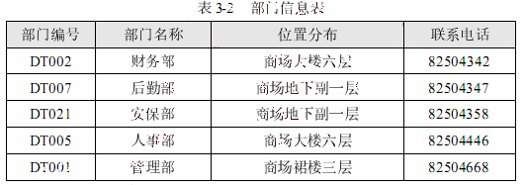

3）. 每个部门雇用了多名员工处理日常事务，每名员工只能属于一个部门（新进员工在培训期不隶属于任何部门）。员工需要记录的信息包括员工编号、姓名、岗位、电话号码和工资。员工信息如表3-3所示。

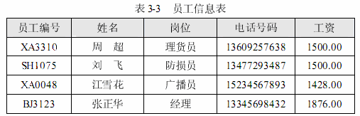

4）. 每个部门的员工中有一个是经理，每个经理只能管理一个部门。系统要记录每个经理的任职时间。

根据以上信息，设计的实体联系图和关系模式（不完整）如下

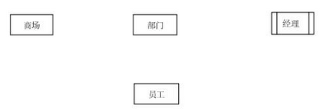

3-1 实体联系图

问题1：请将图3-1中E-R图补充完整（画出属性、联系、码）

问题2 请将问题1中E-R图转换成关系，并标出每个关系的主码和外码

问题3 为了使商场有紧急事务时能联系到轮休的员工，要求每位员工必须且只能登记一位紧急联系人的姓名和联系电话（假设不同员工可以登记相同的紧急联系人）。还需添加一个新的实体，请问该实体与图3-1中的员工关系存在什么样的联系，并给出该实体的关系模式。（2分）